2a) Úprava výrazov

OKRUHY: Algebraické výrazy, mnohočleny, ich úprava, zjednodušenie a definičný obor. Vzorce: 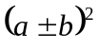, 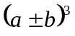, 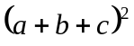, 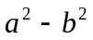, 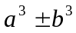.

ALGEBRAICKÝ VÝRAZ – je matematický zápis, ktorý obsahuje čísla, premenné, znaky operácií, zátvorky. Je teda symbolom konštanty alebo ľubovoľného čísla, môže vyjadrovať výsledok operácií s číslami a pod.

ÚPRAVA VÝRAZU – je nahradenie výrazu iným výrazom, ktorý sa mu na danej množine rovná a má žiadaný tvar.

ZJEDNODUŠENIE VÝRAZU – je to úprava, po ktorej dostaneme výraz s menším počtom zátvoriek, členov, premenných.

DEFINIČNÝ OBOR VÝRAZU – je to množina hodnôt premenných, pre ktoré má výraz zmysel.

Rozlišujeme výrazy s mocninami a odmocninami, abs. hodnotou, goniometrické výrazy, výrazy s kombinačnými číslami a faktoriálom, racionálne lomené výrazy, výrazy s komplexnými číslami...

MNOHOČLEN
A(x) = a_{n}x^{n} + a_{n-1}x^{n-1} + ... + a₂x² + a₁x + a₀ a_{k} , x ∈ R, a_{n} ≠ 0, n∈ N – polynóm n-tého stupňa

Číselnú hodnotu mnohočlena dostaneme ak do mnohočlena dosadíme za premennú niektoré číslo z oboru premennej. Opačný mnohočlen vznikne z daného zmenou znamienok všetkých jeho členov. Počítanie s mnohočlenmi - usporiadanie mnohočlenov vzostupne a zostupne
- sčítanie a odčítanie mnohočlenov
- násobenie a umocňovanie mnohočlenov
- delenie mnohočlena mnohočlenom
- rozklad mnohočlena na súčin

VZORCE: 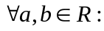 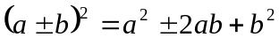
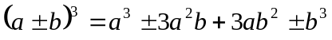
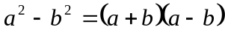
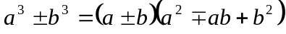
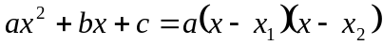
(Binomická veta) 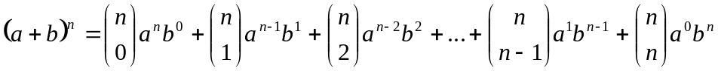

2b) Mocniny a odmocniny

ZADANIE: Definujte mocninu s prirodzeným, celočíselným a racionálnym exponentom. Uveďte pravidlá pre počítanie s mocninami a odmocninami.

MOCNINA : 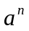
a – základ mocniny, mocnenec
n – exponent, mocniteľ

DEFINÍCIA:
- Mocnina s prirodzeným exponentom je číslo , kde 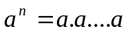 n-krát, 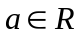, 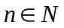

- Mocnina s celočíselným exponentom – pre každé 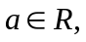 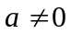 dodefinujeme 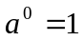, 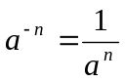, kde 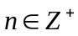
- Mocnina s racionálnym exponentom – pre všetky čísla 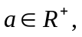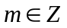, , definujeme 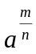, že je 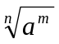

Pravidlá pre počítanie s mocninami:

Veta 1: 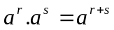
Veta 2: 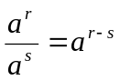,
Veta 3: 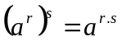
Veta 4: 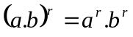
Veta 5: 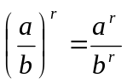,

Podmienky:
- Pre mocniny s N–exponentom
Veta 2:
Veta 5: 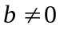
- Pre mocniny s Z–exponentom
všetky vety: 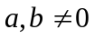

ODMOCNINA : 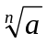
a – základ odmocniny, odmocnenec
n – exponent, odmocniteľ

DEFINÍCIA:
- Druhou odmocninou z nezáporného čísla a, nazývame také nezáporné číslo b, že 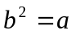, potom 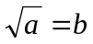
- Treťou odmocninou z nezáporného čísla a, nazývame také nezáporné číslo b: 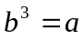, potom 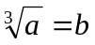
- N-tou odmocninou z nezáporného čísla a, nazývame také nezáporné číslo b: 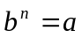, potom 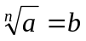

Počítanie s odmocninami – pre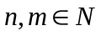, 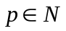, 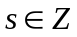,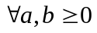platí:

Veta 1: 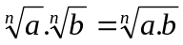
Veta 2: 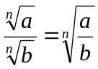,
Veta 3: 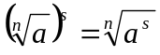

Veta 4: 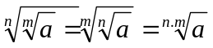
Veta 5: 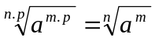

pozn.: 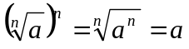

2c) Absolútna hodnota reálneho čísla

ZADANIE: Definujte absolútnu hodnotu reálneho čísla, vymenujte jej vlastnosti a vysvetlite geometrický význam absolútnej hodnoty čísla a absolútnu hodnotu rozdielu 2 čísel.

DEFINÍCIA: Z algebraického významu je absolútna hodnota reálneho čísla nezáporného reálneho čísla nezáporné reálne číslo 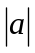, pre ktoré platí: ak 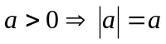,
ak 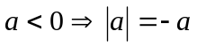,
ak 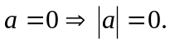

Geometrický význam a využitie absolútnej hodnoty:
Číslo je vzdialenosť obrazu čísla a od obrazu čísla 0 na číselnej osi.
Číslo 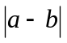 je vzdialenosť obrazu čísla a od obrazu čísla b na číselnej osi pri danej jednotke.
Definíciu, vlastnosti a geometrický význam absolútnej hodnoty využívame pri riešení úloh ako zjednodušiť výraz obsahujúci absolútnu hodnotu, riešiť funkcie, rovnice, nerovnice (metóda nulových bodov) s absolútnou hodnotou.

Vlastnosti absolútnej hodnoty: 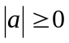 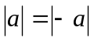 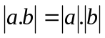
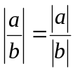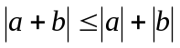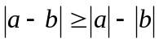

2d) Vety o logaritmoch

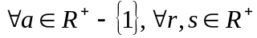 platí:
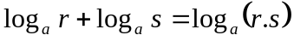 (logaritmus súčinu sa rovná súčtu logaritmov s tým istým základom),
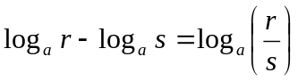 (logaritmus podielu sa rovná rozdielu logaritmov s tým istým základom).

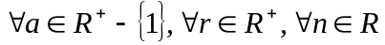 platí:
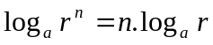

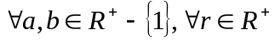 platí:
